Domácnosti v ČR: příjmy, spotřeba, úspory a dluhy 1993-2012 Červen 2013

- Disponibilní důchod domácností
Disponibilní důchod domácností je důležitým ukazatelem národního účetnictví, který umožňuje komplexně analyzovat chování domácností, pokud jde o jejich nakládání s penězi. Představuje bilanci, v níž figurují na jedné straně zdroje (prvotní důchody a saldo z přerozdělení), na druhé pak jejich užití (výdaje na konečnou spotřebu a úspory). Akumulace v hmotné a finanční podobě ústí do změn čistého jmění domácností umožňující měřit růst jejich bohatství.
- Hrubý disponibilní důchod domácností je v poměru k nominálnímu HDP více než poloviční… |  | Hrubý disponibilní důchod v sektoru domácností představuje nominálně přes polovinu hrubého domácího produktu důchodu vytvářeného v české ekonomice – dlouhodobě za roky 1999-2012 činil 54,8 %. Nejvyšší podíl ve sledovaném období vykázaly domácnosti v letech 1999 a 2000 (57,3 %), poté se jejich proporce mírně snižovala až do roku 2007 (51,6 %). V roce 2012 činil podíl domácností na hrubém domácím produktu 55,4 %. Obecně lze vypozorovat, že tento podíl klesá v dobách prosperity ekonomiky a roste v dobách útlumů. Plyne to z charakteru české ekonomiky, kdy vlivem vysoké otevřenosti je v dobách konjunktury HDP tažen výše čistými exporty, ale také investicemi. Hrubý disponibilní důchod domácností, jehož vývoj je základem pro jejich výdaje na konečnou spotřebu, je méně volatilní (graf 5).
- … a zhruba třípětinový oproti jeho výši za celou ekonomiku - podíl klesá v době konjunktury |  | Hrubý disponibilní důchod domácností v roce 2012 činil 2121,895 mld. korun a představoval asi tři pětiny celkového hrubého disponibilního důchodu v ekonomice (graf 4). Také zde lze pozorovat pokles podílu domácností v dobách konjunktury a jeho růst v dobách útlumů. Lze to přičíst logicky tvorbě nižšího disponibilního důchodu v ostatních sektorech, zejména u nefinančních podniků, které v dobách recesí trpí především (graf 4).
- Od roku 2000 zvýšení o téměř dvě třetiny |  | Proti počátku minulé dekády (rok 2000) byl hrubý disponibilní důchod domácností v roce 2012 vyšší o téměř dvě třetiny (+61,8 %), což bylo více než kolik činil přírůstek hrubého disponibilního důchodu za celou ekonomiku (+55,9 %). Lze tak říci, že příjmy domácností stouply za období 2000-2012 významněji než příjmy ostatních institucionálních sektorů jako celku.
Graf č. 4 | Hrubý disponibilní důchod domácností a nominální HDP (v mil. korun, běžné ceny) |  | Graf č. 5 | Dynamika hrubého disponibilního důchodu domácností a nominálního HDP (y/y v %)
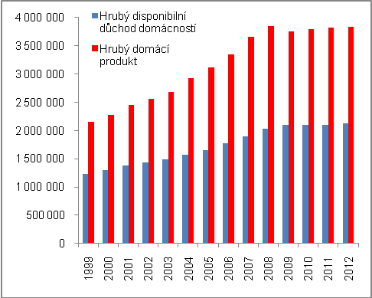 |  |  | 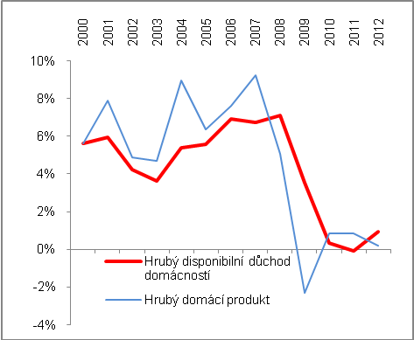
Pramen: ČSÚ

- Krize v roce 2009 domácnosti nepoznamenala…, |  | Pokles hrubého disponibilního důchodu domácností následoval až dva roky poté, co ekonomika prošla v roce 2009 krizí s hlubokým propadem HDP (-4,5 % reálně, nominálně -2,3 %). Tehdy však ještě sektor domácností tuto krizi nepocítil. Naopak, v roce 2009 jeho hrubý disponibilní důchod stoupl meziročně o 3,5 %. Nešlo u něj sice o tak impozantní růsty jako v letech konjunktury, kdy za období 2005-2008 rostl hrubý disponibilní důchod domácností ročně v průměru o 6,6 % a v roce 2008 dokonce o 7,1 %. Nicméně i přírůstek v krizovém roce 2009 byl relativně vysoký (ve srovnání s nominálním HDP, který se snížil o 2,3 %).
- … protože jejich příjmy byly pozitivně ovlivněny legislativními změnami |  | Příčiny růstu hrubého disponibilního důchodu domácností i v krizovém roce 2009 lze spatřovat ve značné míře v dopadu legislativních změn - zejména zavedení rovné daně, vyšší paušály pro odečet z daňového základu pro živnostníky, zastropování pojistného pro vysokopříjmové pracovníky a některé další úpravy. Tyto změny měly velký vliv na to, že lidem zůstalo více peněz, které by za předchozí situace odváděli v přerozdělovacích procesech státu (tento vývoj na druhé straně logicky snížil příjmy veřejných rozpočtů a prohloubil jejich deficit).
- Stouply příjmy z mezd a platů zavedením daňových úprav, stouply i příjmy z přerozdělení |  | Současně s tím, jak na jedné straně posílily zdroje domácností kvůli výše vyjmenovaným opatřením, stouply i jejich příjmy z přerozdělení. V době krize stát vyplácel více na příspěvcích v nezaměstnanosti, resp. dalších sociálních dávkách. Lidé více využívali institutu předčasných důchodů, což dále zvýšilo vyplácené dávky důchodů (tento vývoj však nemusel mít vliv na růst jejich disponibilních příjmů, protože lze předpokládat, že výše důchodu nedosahovala úrovně jejich předchozí mzdy, ale ovlivnilo to výdaje rozpočtu).  Tento vývoj v krizovém roce 2009 – tj. posílení finančních zdrojů domácností díky nižším odvodům státu na jedné straně a vyšším příjmům z rozpočtu na straně druhé - měl významný vliv na skutečnost, že hrubý disponibilní důchod v sektoru domácností meziročně neklesl, ale i přes celkově špatnou situaci v ekonomice stoupl.
- Nepříznivý vývoj pocítily domácnosti až v letech 2010 a 2011 |  | Domácnosti však pocítily nepříznivý vývoj své finanční situace ve dvou následujících letech po krizi. V roce 2010 se už jejich hrubý disponibilní důchod zvýšil meziročně jen nepatrně (o 0,3 %), což byl vývoj spíše stagnační (graf 5). Tento vývoj byl také slabší, než o kolik vzrostl v tomto pokrizovém roce nominálně HDP (+0,8 %)  V roce 2011 však již komplexní příjmy domácností - jak lze také definovat hrubý disponibilní důchod tvořený položkami v čistém i hrubém vyjádření – oproti roku 2010 nepatrně poklesly (-0,1 %). Nominální HDP se naopak zvýšil více (+0,9 %) než v roce předchozím (+0,8 %).
- Opětovný růst hrubého disponibilního důchodu domácností v roce 2012… |  | Rok 2012 - který byl z makroekonomického pohledu díky snížení HDP v reálném vyjádření rokem recese -, se v českých domácnostech projevil podle vykázané dynamiky národních účtů po revizi předchozích dvou let jako rok růstu jejich hrubého disponibilního důchodu (+0,9 % meziročně). V průběhu roku však, po významném přírůstku z 1.čtvrteltí (+2,3 % meziročně), tempo hrubého disponibilního důchodu domácností dále zpomalovalo až na meziroční pokles ve 3. čtvrtletí (-0,2 %).
- … způsoben vývojem v 1. a 4. čtvrtletí a také statistickou srovnávací základnou… |  | V posledním čtvrtletí 2012 se hrubý disponibilní důchod českých domácností opět meziročně zvýšil (+0,6 %). Do jisté míry to však bylo dáno i statistickou základnou, protože poslední tři měsíce roku 2011 byly z pohledu disponibilních příjmů domácností velmi špatné (meziročně -0,4 %) – zatímco ve 4. čtvrtletí 2008 se domácnostem zvýšil jejich hrubý disponibilní důchod proti stejnému období 2007 o 35 mld. korun, o rok později už jen o 15 mld. korun. V posledním čtvrtletí 2010 už činil meziroční přírůstek tohoto základního ukazatele komplexních příjmů domácností jen o 9 mld. korun a v roce 2011 dokonce meziročně o 2 mld. korun nominálně klesl (na 560,5 mld. korun).
- … s rozhodující rolí růstu mezd a platů v posledním čtvrtletí 2012 odůvodněným výplatnou mimořádných odměn |  | Druhou příčinou růstu hrubého disponibilního důchodu domácností v posledním čtvrtletí 2012 - kromě nižší statistické báze - byla skutečnost, že tento vývoj koreloval s dynamikou mezd a platů jako položky s největší vahou v komplexních příjmech domácností. Objem získaných mezd a platů rostl ve čtvrtletích roku 2012 meziročně podle dat čtvrtletních národních účtů o +3 %, +1,4 %, +0,8 % a +1,6 %. Avšak oživený nominální růst objemu mezd a platů ve 4. čtvrtletí souvisel s výplatou mimořádných odměn soustředěnou do tří odvětví ekonomiky. Nevykazoval tak v nich a v ekonomice jako celku změnu trendu, protože tato výplata odměn souvisela do jisté míry se spekulativním jednáním firem, které chtěly pracovníkům umožnit využití lepších legislativních podmínek před jejich změnou, jež nabývala účinnosti od počátku roku 2013.
Graf č. 6 | Hrubý disponibilní důchod sektoru domácností a v ekonomice (v mld. korun) a podíl domácností (v %) |  | Graf č. 7 | Dynamika hrubého disponibilního důchodu domácností a v ekonomice celkem (y/y v %)
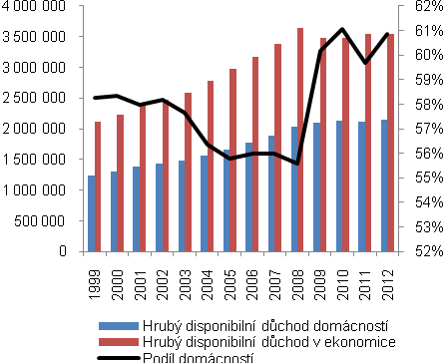 |  |  | 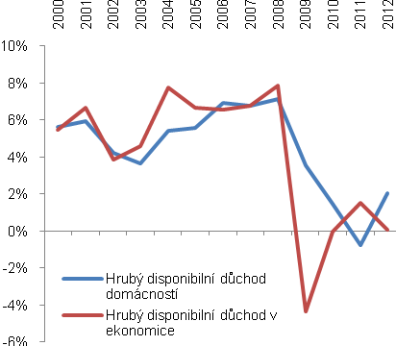

Pramen: ČSÚ, vlastní propočty

